DOMINGO 5º CUARESMA – Ciclo C

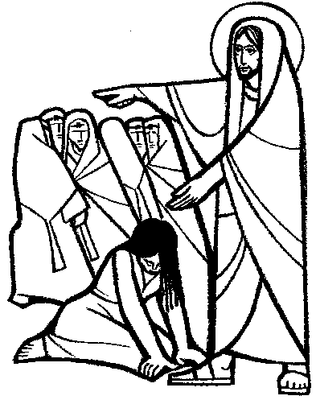

1ª Lectura: Isaías 43,16-21
Salmo 125
2ª Lectura: Filipenses 3,8-14
Evangelio: Juan 8,1-11

- MONICIÓN DE ENTRADA

La Cuaresma es un tiempo de conversión y de intenso conocimiento de Cristo, lo decimos muchas veces, pero, ¿se cumple en nosotros? La Eucaristía de cada domingo es la oportunidad más grande que existe en este mundo de conocer a Jesús. No es posible conocerle y luego no amarle, no es posible escucharle y luego no seguirle, pero nos tapamos con tantos obstáculos, tantos miedos, el apego a tantas cosas… Que el Espíritu Santo, que hizo ver incluso a los enemigos de Jesús los milagros que salían de sus manos, nos lleve a todos a amar con pasión a Jesucristo y algunos de los nuestros a desear seguirlo por el camino del sacerdocio.

- ACTO PENITENCIAL

- En silencio, reconozcámonos pecadores, y pedimos perdón y fortaleza para convertirnos.

Ahora, desde nuestra debilidad, invoquemos a Aquel que nos ama y tendrá piedad de nosotros:
  - Señor, ten piedad
  - Cristo ten piedad
  - Señor ten piedad

- MONICIÓN A LAS LECTURAS

Durante estos domingos de Cuaresma, hemos escuchado en la primera lectura momentos importantes de la historia de la salvación de Dios, que condujo a su pueblo Israel por el camino de sus promesas. Hoy escucharemos al profeta Isaías que mira al futuro y anuncia cómo Dios seguirá amando a su pueblo y lo reconstruirá y le dará vida. En la segunda lectura, San Pablo nos habla apasionadamente de cuál es el objetivo de su vida: Jesucristo. Este Jesucristo que en el evangelio de San Juan de hoy nos lo presenta lleno de ternura y amor perdonando a la mujer pecadora.

- ORACIÓN UNIVERSAL

- Para que la cruz de Jesucristo fortalezca a la Iglesia y a cada uno de los cristianos en la fe, la esperanza y el amor. Roguemos al Señor.

- Para que la cruz de Jesucristo ilumine con su luz de vida a todos los que no le conocen y a los que se han alejado de El. Roguemos al Señor.

- Para que la cruz de Jesucristo sostenga a los que sufren, a los enfermos, a los abandonados, a los tristes, a los inmigrantes, a los desesperados. Roguemos al Señor.

- Para que la cruz de Jesucristo transforme el corazón de los que viven endurecidos en el pecado, y les abra el camino de la conversión. Roguemos al Señor.

- Para que la cruz de Jesucristo sea siempre para todos nosotros el único camino y la única esperanza, para que podamos llegar con el espíritu renovado a la celebración de la Pascua. Roguemos al Señor

- MONICIÓN FINAL

Siguiendo el camino de la Cuaresma, nos vamos acercando a la Pascua. Por eso que sepamos vivir estos días sagrados con la esperanza a de agradar a Dios.
Y le pedimos a Dios que nuestro Seminario siga siendo “semillero” de entrega al sacerdocio. Os pedimos que améis ese centro donde se forman los futuros sacerdotes de Ciudad Real. Y no olvidemos encomendar a nuestros seminaristas.

